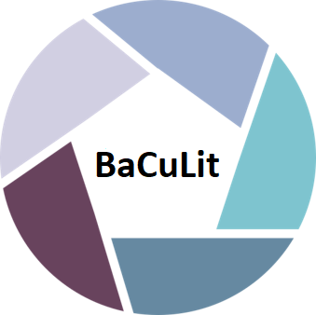
BaCuLit: Vermittlung bildungssprachlicher Lese- und Schreibkompetenzen im Fachunterricht. Ein Handbuch für Sekundarstufen und berufliche Bildung.

BaCuLit 5_2 AB4 Checkliste zum Lauten Denken
Tragen Sie in Ihrer Checkliste ein, wenn Sie eine der folgenden Strategien zum lauten Denken hören | Checkliste | Schlüsselwörter
Vorhersagen |  | Ich denke, das ist ein Text über…  Ich glaube, im nächsten Abschnitt…
Visualisieren,  sich ein Bild zum Text machen |  | Ich stelle mir vor…  Ich sehe…  Das sieht aus wie…
Fragen an den Text richten |  | Warum…  Was…  Wie…  Wo…  Sollte da nicht…  Könnte dies bedeuten, dass…
Zusammenhänge herstellen  - persönliche  - intertextuelle |  | Das ist wie…  Das erinnert mich an…  Das ist ähnlich wie…
Verständnisprobleme benennen |  | Ich war/bin verwirrt, weil…  Ich weiß nicht genau…  Ich bin überrascht…
„Pannenhilfe“ finden |  | Ich lese den Satz/Absatz noch einmal.  Ich lese erst einmal weiter und kläre das später
Zusammenfassen |  | Ich denke, es geht vor allem um…  Der zentrale Gedanke ist…
Leseprozesse und –ergebnisse reflektieren |  | Vielleicht sollte ich nächstes Mal…  Ich habe bemerkt, dass…

Template based on activity in Schoenbach, R., Greenleaf, C. L., Cziko, C., Hurwitz, L. (1999). Reading for Understanding: A Guide to Improving Reading in Middle and High School Classrooms. San Francisco, CA: Jossey-Bass, adapted by Dorothee Gaile

